Gương sáng đội viên
“Nhặt được của rơi trả người đánh mất” là một nét đẹp trong phẩm chất đạo đức của mỗi con người. Nét đẹp này được gìn giữ thông qua những việc làm tử tế đã lan tỏa và gieo vào lòng mỗi người về niềm tin, tình người. Dù trong cuộc sống thường nhật vẫn còn những bon chen nhưng nó không thể xóa nhòa những điều tốt đẹp đó. Quanh ta vẫn luôn hiện hữu những tấm lòng tốt, hành động đẹp mang đầy ý nghĩa nhân văn và tình người ấm áp. Và câu chuyện đẹp đó càng có ý nghĩa hơn khi nó đến từ hành động, việc làm của các em nhỏ, những em học sinh - đội viên trường THCS Vạn Phúc thân yêu: Em Trần Phương Thảo và Lã Thu Hằng – học sinh lớp 8A4.
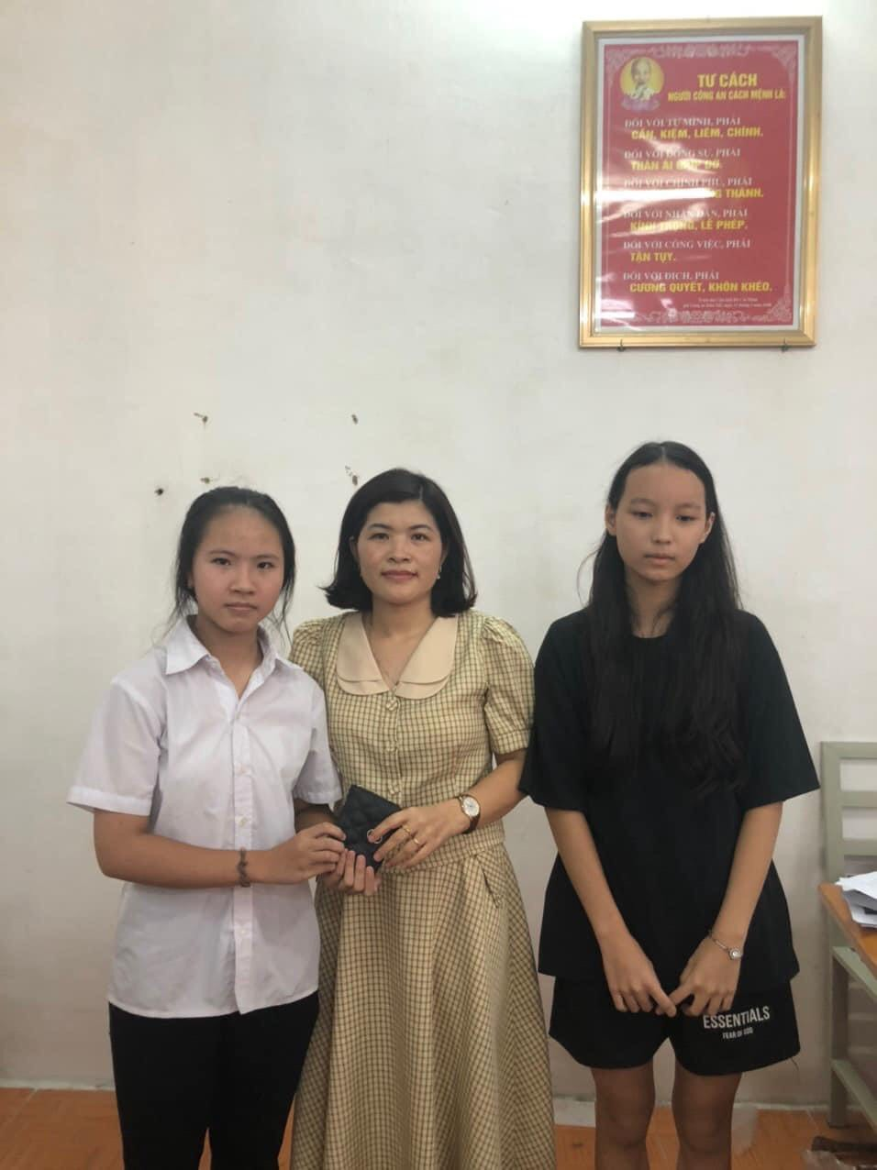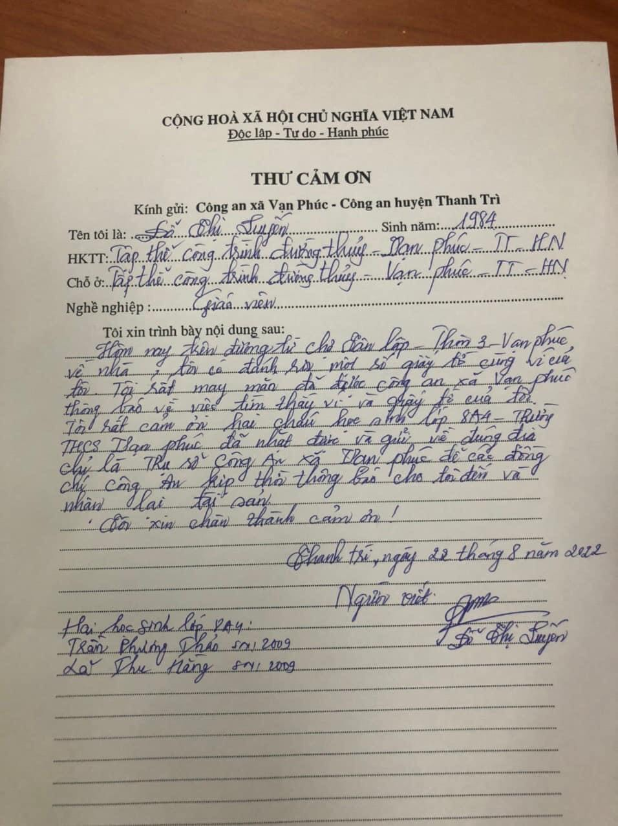
“Ngày 22/8/2022, chị Đỗ Thị Luyến- sinh năm 1984, HKTT Tập thể Công trình đường Thuỷ- xã Vạn Phúc- Thanh Trì- Hà Nội trên đường từ chợ Tân Lập về nhà có đánh rơi ví, bên trong có nhiều giấy tờ tuỳ thân quan trọng. Hai cháu học sinh Trần Phương Thảo, Lã Thu Hằng- lớp 8A4 trường THCS Vạn Phúc trên đường đi học về đã nhặt được ví của chị Luyến và đến trụ sở Công an xã Vạn Phúc giao nộp để trao trả cho người đánh rơi.
Công an xã Vạn Phúc đã liên hệ với chị Luyến và trao trả lại ví cùng đầy đủ toàn bộ giấy tờ cho chị Luyến tại trụ sở Công an xã. Chị Luyến rất cảm động và viết thư cảm ơn hai cháu Thảo và Hằng. Việc làm của các cháu thể hiện đức tính, phẩm chất đạo đức tốt đẹp được gia đình, nhà trường dạy dỗ chu đáo!!!”
(Theo trang facebook “Tuổi trẻ Công an huyện Thanh Trì”)
Gia đình các em, nhân dân Vạn Phúc, thầy cô và các bạn trường THCS Vạn Phúc thật tự hào về các em!
Việc nhặt được của rơi trả lại người đánh mất của các em là một việc làm tử tế, mang tính nhân văn sâu sắc, xứng đáng là tấm gương sáng để mọi người học tập, noi theo. Bác Hồ kính yêu của chúng ta đã từng dạy “Mỗi người tốt, mỗi việc tốt là một bông hoa đẹp”. Các em chính là những bông hoa tươi đẹp đó. Và tập thể thầy trò trường THCS Vạn Phúc sẽ phấn đấu dạy và học đồng thời làm nhiều việc tốt nữa để “vườn hoa” của trường thêm rực rỡ.

